Belo Horizonte, 08 de março de 2017.

À COMISSÃO EDITORIAL,

 Senhores,

Encaminho à comissão editorial para apreciação e possível publicação o artigo intitulado “Tranversalizando as políticas públicas: quando a intersetorialidade torna-se rizomática” , que se trata de um estudo teórico.

 Declaro ainda que o presente trabalho é inédito e original, seguiu rigorosamente todos os procedimentos éticos e não está submetido a outra revista para publicação.

 Autorizamos a reformulação de linguagem, caso necessária para atender aos padrões da Revista **Psicologia em Estudo**.

Estou desde já à inteira disposição para quaisquer informações que se fizerem necessárias.

 Atenciosamente,

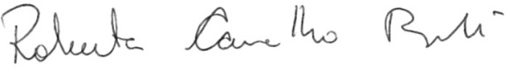

_________________________________________

Roberta Carvalho Romagnoli

Professora Adjunto III da PUC Minas